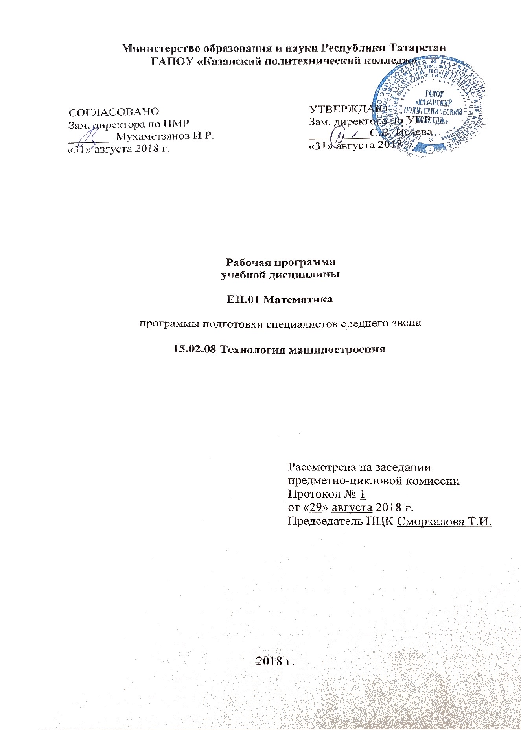
Рабочая программа учебной дисциплины разработана на основе:

- Федерального государственного образовательного стандарта среднего профессионального образования по специальности: 15.02.08 Технология машиностроения, входит в УГС 15.00.00 Машиностроения;

- основной профессиональной образовательной программы по специальности 15.02.08 Технология машиностроения, 2018г.

Организация - разработчик: ГАПОУ «Казанский политехнический колледж»
Разработчик: Михайлова А.О., преподаватель

СОДЕРЖАНИЕ

 | стр.
- ПАСПОРТ ПРОГРАММЫ УЧЕБНОЙ ДИСЦИПЛИНЫ | 4
- СТРУКТУРА и содержание УЧЕБНОЙ ДИСЦИПЛИНЫ | 6
- условия реализации программы учебной дисциплины | 12
- Контроль и оценка результатов Освоения учебной дисциплины | 15

1. ПАСПОРТ ПРОГРАММЫ УЧЕБНОЙ ДИСЦИПЛИНЫ
ЕН.01. Математика

1.1. Область применения рабочей программы
Рабочая программа учебной дисциплины является частью основной профессиональной образовательной программы в соответствии с ФГОС СПО по специальности 15.02.08 Технология машиностроения, которая входит в укрупненную группу 15.00.00 Машиностроение.
Рабочая программа учебной дисциплины «Математика» может быть использована в условиях дистанционного обучения и с применением электронных образовательных технологий.
Профиль получаемого профессионального образования технический.

1.2. Место учебной дисциплины в структуре основной профессиональной образовательной программы:
ЕН.01 Математика входит в математический и общий естественнонаучный цикл, является дисциплиной ФГОС СПО.

1.3. Цели и задачи дисциплины – требования к результатам освоения дисциплины:
В результате освоения дисциплины обучающийся должен уметь:
- анализировать сложные функции и строить их графики;
- выполнять действия над комплексными числами;
- вычислять значения геометрических величин;
- производить операции над матрицами и определителями;
- решать задачи на вычисление вероятности с использованием элементов комбинаторики;
- решать прикладные задачи с использованием элементов дифференциального и интегрального исчисления;
- решать системы линейных уравнений различными методами.

В результате освоения дисциплины обучающийся должен знать:
- основные математические методы решения прикладных задач;
- основные понятия и методы математического анализа, линейной алгебры, теорию комплексных чисел, теории вероятностей и математической статистики;
- основы интегрального и дифференциального исчисления;
- роль и место математики в современном мире и при освоении профессиональных дисциплин и в сфере профессиональной деятельности.
Занятия по математике содействуют формированию следующих общих и профессиональных компетенций:
ОК 4. Осуществлять поиск и использование информации, необходимой для эффективного выполнения профессиональных задач, профессионального и личностного развития.
ОК 5. Использовать информационно-коммуникационные технологии в профессиональной деятельности.
ОК 8. Самостоятельно определять задачи профессионального и личностного развития, заниматься самообразованием, осознано планировать повышение квалификации.
ПК 1.4. Разрабатывать и внедрять управляющие программы обработки деталей.
ПК 1.5. Использовать системы автоматизированного проектирования технологических процессов обработки деталей.
ПК 3.2. Проводить контроль соответствия качества деталей требованиям технической документации.

Для лучшего усвоения учебного материала его изложение необходимо проводить с применением технических средств обучения, видео-, аудиоматериалов, современных программ компьютерного проектирования.
В рабочей программе дисциплины планируется самостоятельная работа студентов с указанием ее тематики.
Курс обеспечен методическими пособиями и указаниями к выполнению практических работ, в том числе в условиях применения электронного обучения и дистанционных образовательных технологий

1.4. Количество часов на освоение программы учебной дисциплины:
максимальной учебной нагрузки студента 72 часа, в том числе:
обязательной аудиторной учебной нагрузки студента 48 часов; самостоятельной внеаудиторной работы студента 24 часа.

2. СТРУКТУРА И СОДЕРЖАНИЕ УЧЕБНОЙ ДИСЦИПЛИНЫ
2.1.Объем учебной дисциплины и виды учебной работы

Вид учебной работы | Объем часов
Максимальная учебная нагрузка (всего) | 72
Обязательная аудиторная учебная нагрузка (всего) | 48
в том числе:
практические занятия | 22
Самостоятельная внеаудиторная работа студента (всего) | 24
Форма промежуточной аттестации – дифференцированный зачет

2.2.Тематический план и содержание учебной дисциплины ЕН.01. Математика

Наименование разделов и тем | Содержание учебного материала, практические работы, самостоятельная работа обучающегося |  |  | Объём часов | Уровень освоения
1 | 2 |  |  | 2 | 4
Введение | Содержание учебного материала |  |  | 1
Введение | 1 |  | Роль и место математики в современном мире. Основные этапы исторического развития математики. Структура современной математики. Основные черты математического мышления. | 1 | 1
Раздел 1. Линейная алгебра |  |  |  | 12
Тема 1.1. Определители. Решение систем линейных уравнений. | Содержание учебного материала |  |  | 6
Тема 1.1. Определители. Решение систем линейных уравнений. | 2 |  | Определители 2 и 3 порядка. Основные понятия и определения. Определитель n-ого порядка. | 1 | 1
Тема 1.1. Определители. Решение систем линейных уравнений. | 2 |  | Способы вычисления определителей. Свойства определителей. | 1 | 2
Тема 1.1. Определители. Решение систем линейных уравнений. | 4-5 |  | Практическое занятие № 1.Вычисление определителей. Решение систем линейных уравнений методом Крамера. | 2 | 2
Тема 1.1. Определители. Решение систем линейных уравнений. | Самостоятельная работа обучающегося  Изучение литературы по теме, выполнение заданий из учебника, самостоятельной работы, заданий в тестовой форме |  |  | 2
Тема 1.2. Матрицы. Решение систем линейных уравнений в матричном виде. | Содержание учебного материала |  |  | 6
 | 6-7 |  | Матрицы. Основные понятия и определения. Виды матриц.  Практическое занятие № 2. Алгебра матриц. Вычисление матричных многочленов. | 2  (1+1) | 1
 | 8 |  | Обратная матрица. Вычисление обратной матрицы. | 1 | 1
 | 9 |  | Практическое занятие № 3. Решение систем линейных уравнений в матричном виде. | 1 | 1
 | Самостоятельная работа обучающегося  Изучение литературы по теме, выполнение заданий из учебника, самостоятельной работы, заданий в тестовой форме. |  |  | 2
Раздел 2. Математический анализ |  |  |  | 29
Тема 2.1. Предел функции | Содержание учебного материала |  |  | 9
Тема 2.1. Предел функции | 10 |  | Определение функции, способы ее задания. Основные свойства функции: четность, нечетность, периодичность, монотонность, ограниченность. Основные элементарные функции, их свойства и графики (обзор). Применение функций в технике. | 1 | 1
Тема 2.1. Предел функции | 11-12 |  | Практическое занятие № 4. Элементарное исследование функций: нахождение четности, нечетности, области возрастания, убывания, монотонности, непрерывности функций. Построение графиков функций.. | 2 | 2
Тема 2.1. Предел функции | 13 |  | Предел функции. Теорема о единственности предела. Теоремы о пределах. Вычисление пределов. Виды неопределенностей и способы их раскрытия. | 1 | 1
Тема 2.1. Предел функции | 14 |  | Практическое занятие № 5. Решение примеров на нахождение пределов функций. | 1 | 2
Тема 2.1. Предел функции | 15 |  | Практическое занятие № 6. Исследование функций на непрерывность. Определение характера разрыва. | 1 | 2
Тема 2.1. Предел функции | Самостоятельная работа обучающегося  Изучение литературы по теме, выполнение заданий из учебника, самостоятельной работы, заданий в тестовой форме. |  |  | 4
Тема 2.2. Производная функции. Применение производных к исследованию функций.  Дифференциал и его приложение к приближенным вычислениям | Содержание учебного материала |  |  | 9
 | 16 |  | Производная функции, ее геометрический и механический смысл. Правила нахождения производных. Таблица производных.  Производная сложной и обратной функции. | 1 | 2
 | 17 |  | Практическое занятие № 7. Решение примеров на нахождение производных. | 1 | 2
 | 18-19 |  | Практическое занятие № 8. Исследование функций с помощью производных первого и второго порядка. | 2 | 2
 | 20 |  | Дифференциал функции. Свойства и таблица дифференциалов. Геометрический смысл дифференциала. Приложение дифференциала к приближенным вычислениям значений функций. | 1 | 1
 | 21 |  | Практическое занятие № 9. Вычисление дифференциалов. Приближенное вычисление функций с помощью дифференциала. | 1 | 2
 | Самостоятельная работа обучающегося  Выполнение заданий из учебника, самостоятельной работы, заданий в тестовой форме. Исследование функции с помощью производной. |  |  | 3
Тема 2.3. Неопределенный и определенный интегралы и их свойства.  Применение определенного интеграла к решению прикладных задач | Содержание учебного материала |  |  | 9
 | 22 |  | Первообразная функция и неопределенный интеграл. Основные свойства неопределенного интеграла. Таблица неопределенных интегралов. Методы интегрирования. Определенный интеграл. Основные свойства определенных интегралов. Формула Ньютона-Лейбница для вычисления определенного интеграла. | 1 | 1
 | 23 |  | Практическое занятие № 10. Решение примеров на нахождение неопределенного интеграла различными методами: непосредственное интегрирование, интегрирование методом замены переменных, интегрирование по частям. | 1 | 2
 | 24-25 |  | Практическое занятие № 11. Решение примеров на нахождение определенного интегралов различными методами: непосредственное интегрирование, интегрирование методом замены переменной, интегрирование по частям. | 2 | 2
 | 26-27 |  | Приложения определённого интеграла:  Практическое занятие № 12. Вычисление площади плоской фигуры, длины дуги, объемов тел. | 2  (1+1) | 2
 | Самостоятельная работа обучающегося  Выполнение заданий из учебника, самостоятельной работы, заданий в тестовой форме. |  |  | 3
Тема 2.4. Дифференциальные уравнения. | Содержание учебного материала |  |  | 7
Тема 2.4. Дифференциальные уравнения. | 28-29 |  | Задачи, приводящие к дифференциальным уравнениям: разложение бактерий, радиоактивный распад. Определение дифференциального уравнения. Решение дифференциального уравнения: общее и частное решение. Решение уравнения с разделяющимися переменными. Дифференциальные уравнения второго порядка с постоянными коэффициентами. | 2 | 1
Тема 2.4. Дифференциальные уравнения. | 30 |  | Решение линейных дифференциальных уравнений первого порядка. | 1 | 1
Тема 2.4. Дифференциальные уравнения. | 31 |  | Практическое занятие № 13. Решение частных случаев дифференциальных уравнений второго порядка. | 1 | 1
Тема 2.4. Дифференциальные уравнения. | 32 |  | Решение дифференциальных уравнений второго порядка с постоянными коэффициентами. | 1 | 1
Тема 2.4. Дифференциальные уравнения. | Самостоятельная работа обучающегося  Выполнение заданий из учебника, самостоятельной работы. |  |  | 2
Раздел 3. Комплексные числа |  |  |  | 6
Тема 3.1. Три формы записи комплексных чисел. Действия над комплексными | Содержание учебного материала |  |  | 6
 | 33-34 | Алгебраическая, тригонометрическая и показательная формы записи комплексных чисел. Преобразование комплексных чисел. |  | 2 | 1
 | 35-36 | Действия над комплексными числами, заданными в различной форме.  Практическое занятие № 14. Действия над комплексными числами. |  | 2  (1+1) | 1
 | Самостоятельная работа обучающегося  Выполнение заданий из учебника, самостоятельной работы. |  |  | 2
 | Раздел 4. Теория вероятности |  |  | 12
Тема 4.1. Теория вероятности | Содержание учебного материала |  |  | 12
Тема 4.1. Теория вероятности | 37-38 |  | Комбинаторика. Перестановки, сочетания, размещения.  Практическое занятие № 15. Комбинаторика. | 2  (1+1) | 1
Тема 4.1. Теория вероятности | 39 |  | Случайные события и операции над ними. Опыт с равновероятными исходами. Классическое определение вероятности события. Основные теоремы и формулы теории вероятностей: теорема сложения, условная вероятность, теорема умножения, независимость событий. | 1 | 2
Тема 4.1. Теория вероятности | 40-41 |  | Формула полной вероятности.  Практическое занятие № 16. Решение задач по теории вероятностей. | 2  (1+1) | 2
Тема 4.1. Теория вероятности | 42 |  | Повторные независимые испытания. Формула Бернулли.  Дискретная случайная величина. Закон распределения дискретной случайной величины. | 1 | 1
Тема 4.1. Теория вероятности | 43-44 |  | Числовые характеристики дискретной случайной величины.  Практическое занятие № 17. Дискретная случайная величина, ее закон распределения и числовые характеристики. | 2  (1+1) | 1
Тема 4.1. Теория вероятности | Самостоятельная работа обучающегося  Решение задач на применение теорем и формул теории вероятности. |  |  | 4
Раздел 5. Математическая статистика |  |  |  | 4
Тема 5.1. Математическая статистика и ее роль в промышленности. | Содержание учебного материала |  |  | 3
 | 45 |  | Предмет математической статистики. Выборки и выборочные распределения. Графическое изображение выборки. Выборочные характеристики: математическое ожидание, дисперсия.  Представление данных (таблицы, диаграммы, графики) генеральная совокупность, среднее арифметическое, медиана, мода. Понятие о задачах математической статистики. | 1 | 1
 | 46 |  | Практическое занятие № 18. Решение практических задач с применением методов математической статистики. | 1 | 1
 | Самостоятельная работа студента  Изучение этапов статистического исследования, решение заданий из учебника. Выполнение практической работы. |  |  | 1
 | 47-48 |  | Дифференцированный зачет | 2
 | Самостоятельная работа студента.  Подготовка к дифференцированному зачету. |  |  | 2
Всего: |  |  |  | 72
Для характеристики уровня освоения учебного материала используются следующие обозначения:

1. - ознакомительный (узнавание ранее изученных объектов, свойств);
2. - репродуктивный (выполнение деятельности по образцу, инструкции или под руководством)
3. - продуктивный (планирование и самостоятельное выполнение деятельности, решение проблемных задач)

3. УСЛОВИЯ РЕАЛИЗАЦИИ ПРОГРАММЫ ДИСЦИПЛИНЫ
3.1.Требования к минимальному материально – техническому обеспечению.
Для реализации учебной дисциплины имеется в наличии учебный кабинет «Математики».

Оборудование учебного кабинета:
- посадочные места по количеству обучающихся;
- рабочее место преподавателя;
- комплект учебно-наглядных пособий
Технические средства обучения:
- компьютер с лицензионным программным обеспечением и мультимедиа-проектор;
- интерактивная доска.
Информационные средства обучения:
- электронные учебные издания по основным разделам курса;
- мультимедийные обучающие программы;
- презентации по разделам курса

3.2.Информационное обеспечение обучения.
Перечень рекомендованных учебных изданий, Интернет – ресурсов, дополнительной литературы.
Основные источники
1. Дадаян, А. А. Математика : учебник / А.А. Дадаян. — 3-е изд., испр. и доп. — Москва : ИНФРА-М, 2018. — 544 с. — (Cреднее профессиональное образование). - ISBN 978-5-16-012592-3. - Текст : электронный. - URL: https://znanium.com/catalog/document?id=328752
2. Бардушкин, В. В. Математика. Элементы высшей математики : учебник : в 2 томах. Том 2 / В.В. Бардушкин, А.А. Прокофьев. — Москва : КУРС : ИНФРА-М, 2018. — 368 с. — (Среднее профессиональное образование). - ISBN 978-5-906923-34-9. - Текст : электронный. - URL: https://znanium.com/catalog/document?id=329558
3. Бардушкин, В. В. Математика. Элементы высшей математики : учебник : в 2 томах. Том 1 / В. В. Бардушкин, А. А. Прокофьев. — Москва : КУРС : ИНФРА-М, 2017. — 304 с. — (Среднее профессиональное образование). - ISBN 978-5-906923-05-9. - Текст : электронный. - URL: https://znanium.com/catalog/document?id=228758
Дополнительные источники:
1. Карбачинская, Н. Б. Математика : практикум для среднего профессионального образования / Н. Б. Карбачинская, Е. Е. Харитонова. - Москва : РГУП, 2018. - 114 с. - Текст : электронный. - URL: https://znanium.com/catalog/product/1194063
2. Шипова, Л. И. Математика : учебное пособие / Л.И. Шипова, А.Е. Шипов. — Москва : ИНФРА-М, 2020. — 238 с. — (Среднее профессиональное образование). - ISBN 978-5-16-014561-7. - Текст : электронный. - URL: https://znanium.com/catalog/document?id=340085
Интернет- ресурсы
www./edu /philos. htm
ru. wikipedia/org / wiki / Философия
www. diplom-inet/ru / resursfilos
Электронная библиотечная система znanium.com
www./edu /philos. htm
http://eor.edu.ru, Федеральный центр информационно-образовательных ресурсов

4. КОНТРОЛЬ И ОЦЕНКА РЕЗУЛЬТАТОВ ОСВОЕНИЯ ДИСЦИПЛИНЫ.
Контроль и оценка результатов освоения дисциплины осуществляются преподавателем в процессе проведения практических занятий и лабораторных работ, тестирования, а также выполнения обучающимися индивидуальных заданий, проектов, исследований, в том числе в условиях применения электронного обучения и дистанционных образовательных технологий.
Результаты обучения  (освоенные умения, усвоенные знания). | Формы, методы контроля и  оценки результатов обучения.
уметь:  -анализировать сложные функции и строить их графики;  -выполнять действия над комплексными числами;  -вычислять значения геометрических величин;  -производить операции над матрицами и определителями;  решать задачи на вычисление вероятности с использованием элементов комбинаторики;  -решать прикладные задачи с использованием элементов дифференциального и интегрального исчисления;  -решать системы линейных уравнений различными методами. | Наблюдение и оценка решения заданий в тетради и у доски.  Опрос устный, письменный, в форме тестов.  Выполнение практических заданий 1-18.  Выполнение самостоятельных работ.  Дифференцированный зачет.
знать:
-основные математические методы решения прикладных задач;
-основные понятия и методы математического анализа, линейной алгебры, теорию комплексных чисел, теории вероятностей и математической статистики;
-основы интегрального и дифференциального исчисления;
-роль и место математики в современном мире и при освоении профессиональных дисциплин, и в сфере профессиональной деятельности.
ОК 4. Осуществлять поиск и использование информации, необходимой для эффективного выполнения профессиональных задач, профессионального и личностного развития. | Наблюдение и оценка решения заданий в тетради и у доски.  Опрос устный, письменный, в форме тестов.  Выполнение практических заданий 1-18.  Выполнение самостоятельных работ.  Проведение деловых игр.  Дифференцированный зачет
ОК-5. Использовать информационно-коммуникационные технологии в профессиональной деятельности.
ОК-8. Самостоятельно определять задачи профессионального и личностного развития, заниматься самообразованием, осознано планировать повышение квалификации.
ПК-1.4. Разрабатывать и внедрять управляющие программы обработки деталей.
ПК-1.5. Использовать системы автоматизированного проектирования технологических процессов обработки деталей.
ПК-3.2. проводить контроль соответствия качества деталей требованиям технической документации.

